Tillsynsbegäran – information om höga naturvärden i avverkningsanmälan A 33552-2025 i Norrtälje kommun
Detta dokument behandlar höga naturvärden i avverkningsanmälan A 33552-2025 i Norrtälje kommun som inkom 2025-07-03 och omfattar 8,9 ha. I Figur 1 visas fyndplatser för naturvårdsarter i området, som finns registrerade på Artportalen.
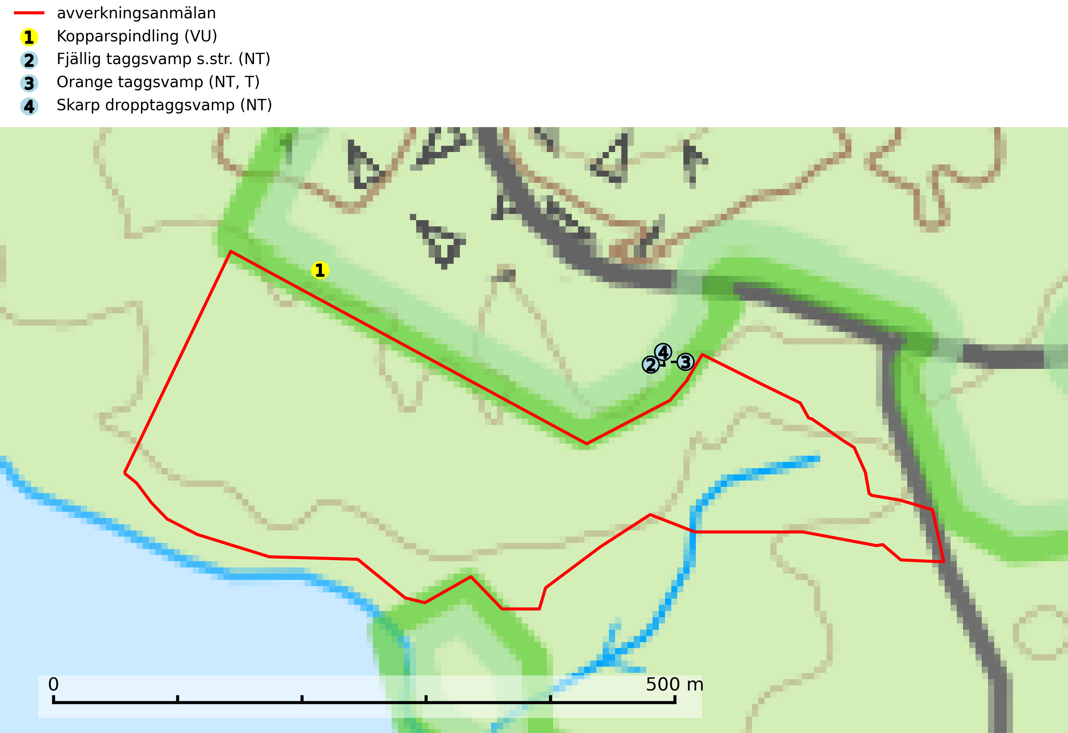
Figur 1. Fyndplatser för naturvårdsarter inom 22 meter från avverkningsanmälan (röd linje). Inom parentes anges rödlistekategorier, S för signalarter, Tför typiska arter och fridlysningsparagrafer i artskyddsförordningen.Markörer utan svart kant är placerade på fyndplatsen. Markörer med svart kant är placerade vid sidan av fyndplatsen och har ett svart streck som visar fyndplatsens exakta position. Kartans mittpunktskoordinat är N 6640853, E 697006 i SWEREF 99 TM.
Vi begär härmed att Skogsstyrelsen fattar beslut enligt miljöbalken som säkerställer att skogens höga naturvärden bevaras samt att EU-lagstiftning efterlevs och att artskyddsbrott förhindras.
Vi önskar även ta del av de ställningstaganden och beslut som myndigheten meddelar till följd av aktuell avverkningsanmälan och föreningens inlaga (se 34 § förvaltningslagen).
Nedan beskrivs fynd av naturvårdsarter som gjorts i det avverkningsanmälda området.

Naturvårdsarter
Inom 22 meter från avverkningsanmälan har följande 4 naturvårdsarter hittats: kopparspindling (VU), fjällig taggsvamp s.str. (NT), orange taggsvamp (NT, T) och skarp dropptaggsvamp (NT). Av dessa är 4 rödlistade. För rödlistade arter har rödlistekategorin angivits inom parentes. Typiska arter inom Natura 2000 som är kopplade till skogsekosystem har markerats med (T).
De påträffade naturvårdsarterna är ett tydligt kvitto på att det rör sig om en skog med höga naturvärden.
Fjällig taggsvamp s.str. (NT) bildar mykorrhiza med gran i granskog och barrblandskog, främst på frisk näringsrik mark i äldre skog med lång trädkontinuitet. Den totala populationen i landet har minskat och bedöms fortsätta minska till följd av avverkning av äldre barrskogar. Minskningstakten för den svenska populationen bedöms vara nära gränsvärdet för sårbar (VU) (SLU Artdatabanken, 2026).
Kopparspindling (VU) bildar mykorrhiza med tall och gran i äldre ängsgranskog på kalkrik mark, mer sällan i ren kalktallskog. Minskningstakten uppgår till 30 % inom 50 år och överstiger gränsvärdet för Sårbar (VU) enligt A-kriteriet. (A2c+3c+4c). Intensivt skogsbruk, särskilt kalavverkning och markberedning missgynnar arten och lokaler som även hyser ett stort antal andra hotade arter bör helt undantas från skogsbruk. Kopparspindling är globalt rödlistad som nära hotad (NT) vilket innebär att Sverige har ett internationellt ansvar för arten (SLU Artdatabanken, 2024; IUCN, 2015).
Orange taggsvamp (NT) bildar mykorrhiza med både gran och tall och den förekommer främst i äldre barrskogar med kontinuitetsskogskaraktär. Mest frekvent är den i äldre mossrik granskog, men då bara i skogar inom granens naturliga utbredningsområde och i bestånd med långvarig grankontinuitet. Den totala populationen i landet bedöms ha minskat kraftigt och fortsatt kommer att minska då arten är knuten till en produktiv skogsmiljö som successivt avverkas. Arten hotas främst av skogsavverkning och tycks försvinna efter slutavverkning, markberedning och plantering och det är inte känt att arten har återkommit i anlagd skog på tidigare kalmark. Orange taggsvamp är typisk art för 9010 Taiga (SLU Artdatabanken, 2024).
Skarp dropptaggsvamp (NT) bildar mykorrhiza med både gran och tall, främst i barrskogar med trädkontinuitet. Arten uppträder dels i näringsrik kalkbarrskog och dels i sur lavtallskog. Kalkbarrskogarna är ofta grandominerade, olikåldriga och skiktade på frisk mark med ett örtrikt vegetationsskikt. Lavtallskogarna är i regel magra, torra, ljusöppna och ofta brandpräglade. Den totala populationen i landet har minskat och bedöms fortsätta minska till följd av avverkning av äldre barrskogar. Arten har begränsad förmåga att återetablera sig efter slutavverkning eller andra storskaliga skogsbruksåtgärder. Det saknas indikationer på att arten långsiktigt kan etablera eller reproducera sig i skogsbestånd som brukas med metoder som trakthyggesbruk, markberedning, gödsling eller föryngring med förädlat plantmaterial. Minskningstakten för den svenska populationen bedöms vara nära gränsvärdet för Sårbar (VU) (SLU Artdatabanken, 2026).

